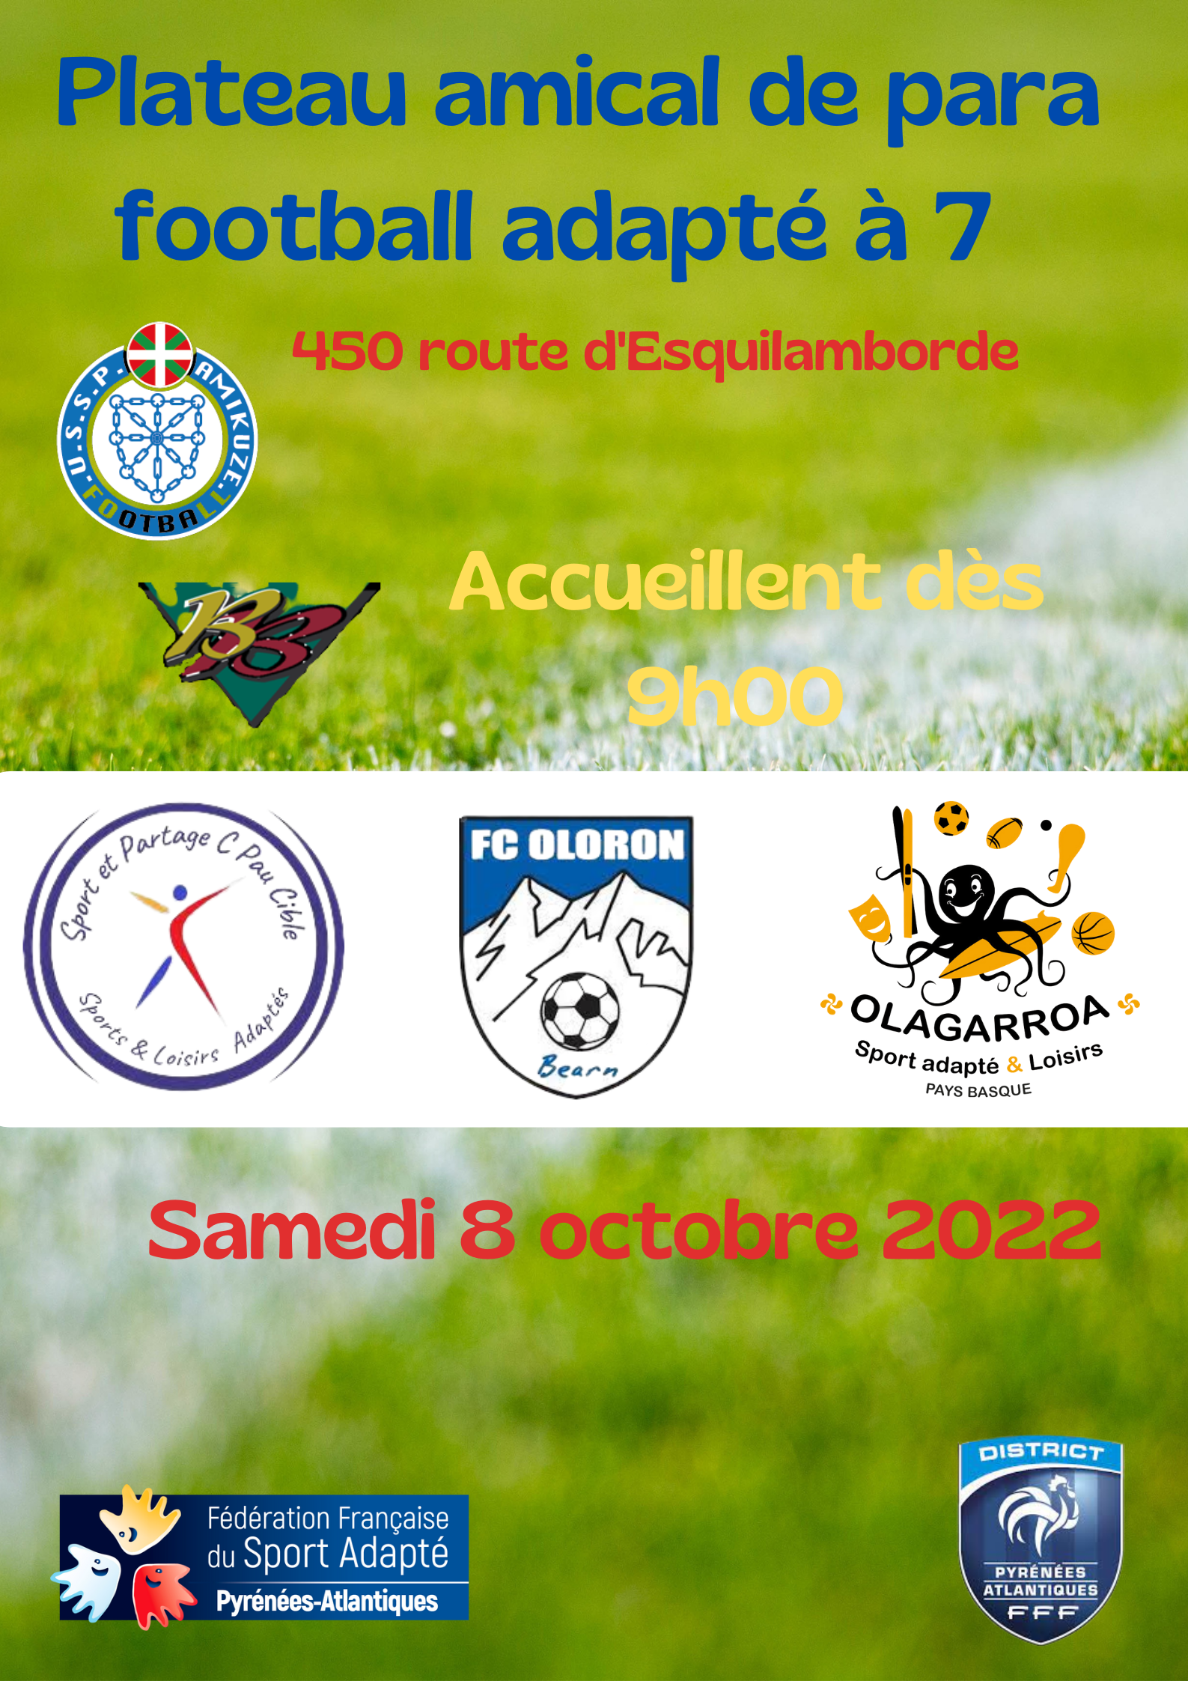

Fiche d’inscription

Association / Etablissement :………………………………..  Nom du Responsable à contacter : …………………………  Tel :……………………………….  Mail :…………………………......  Nom et Prénom des accompagnateurs :………………………………………….  Tel :………………………………  Mail :……………………………. | N° Affiliation association :

Nom, Prénom | N° Licence « Sport Adapté » 2022-2023 | Année de naissance | Homme (H)  Femme  (F)

